Erster Weltkrieg: Schwerpunkte

Kapitel 2: Kriegswirtschaft

Die «Heimatfront»

*Erinnerungen von Walter Koch (geb. 1870) aus Dresden, Chef des Sächsischen Lebensmittelamtes:*

«An den Leiden der Bevölkerung durch Hunger und Kälte haben meine Familie und ich unser redlich Teil getragen. Es verstand sich von selbst, dass ich als Lebensmitteldiktator mich strengstens an die Rationierungsvorschriften halten musste und mich mit dem Schleichhandel, der fast allen anderen ein wenig nachhalf, in keiner Weise einlassen durfte. Infolgedessen war bis zum Kriegsschluss Schmalhans Küchenmeister in meinem Hause. Ich selbst nahm, als die Butter und Schokolade aus dem Handel verschwanden, in kurzer Zeit 15 Kilo an Körpergewicht ab. [...]

An das Herz griff einem der Anblick meiner Kinder. Ich sehe sie noch, den 15-jährigen Manfred und die 11-jährige Vera, aus der Schule kommen und wortlos in Speisekammer und Büfett nach etwas Essbarem für ihren Hunger suchen. Das Traurigste waren die Kämpfe mit der Frau, die ihre ohnehin schmale Portion den Kindern zusteckte und ihre Gesundheit damit gefährdete. 5 oder 6 Zentner Kohlrüben haben wir in jenem schlimmen Winter gegessen. Früh Kohlrübensuppe, mittags Koteletts von Kohlrüben, abends Kuchen von Kohlrüben. Und bei alledem waren wir noch viel besser dran als Hunderttausende andere, vor allem in den Grenzgebieten.»

**Ein Historiker:**

In der Vorkriegszeit, so war es ausgerechnet worden, nahm jeder Deutsche – im Durchschnitt – pro Tag 320 Gramm Mehl, 140 Gramm Fleisch und 56 Gramm Fett zu sich. Im vierten Kriegsjahr aber musste er stundenlang vor den Lebensmittelgeschäften Schlange stehen, um dann zu erhalten: 116 Gramm Mehl, 18 Gramm Fleisch und 7 Gramm Fett. Der Mindestbedarf an Kalorien beträgt 2300, normalerweise benötigt der erwachsene Mensch 3000 – die Deutschen erhielten im Jahre 1918 nur noch 1000 Kalorien, teilweise 1200, der Frontsoldat das Doppelte. 1200 Kalorien aber decken den Nahrungsbedarf eines zweijährigen Kindes.

Das Reichsgesundheitsamt ermittelte damals: An den Folgen der Hungerblockade starben im Jahre 1916 bereits 121'000, 1918 sogar 297'000 Menschen, im ganzen Krieg mehr als eine Dreiviertelmillion. Die Zahl der Todesfälle an Lungentuberkulose war 1918 doppelt so hoch wie 1913, doppelt so viele Mütter starben im Kindbett. Blutarmut, Rachitis, Magen‑ und Darmerkrankungen sowie Hauterkrankungen nahmen in erschreckendem Ausmass zu.

Die Deutschen sammelten Brombeerblätter und brühten sie als Tee auf. Kohlrüben waren lange Zeit ihr Hauptnahrungsmittel. Pferde und Rinder erhielten Laub als Futter. [...]

Wer sollte die Kriegskosten tragen? Im Laufe des Krieges wurde selbst dem letzten Zivilisten klar, was früher kaum jemand gewusst hatte: In einem Krieg von solchem Umfang erlangen Wirtschaft und Industrie eine alles überragende Rolle. Sind auch alle erforderlichen Rohstoffe, dazu auch die Nahrungsmittel vorhanden und schliesslich noch die Arbeitskräfte, dann hängen Sieg oder Niederlage von diesen Voraussetzungen noch mehr ab als von der Leistungsfähigkeit der Armee.[...]

Was jedoch keine der kriegführenden Mächte erwartet hatte, trat sehr schnell ein: Schon nach wenigen Monaten stiegen die Kriegskosten steil an und kletterten weiter in wahnwitzig erscheinende Höhen. 1913, im letzten Friedensjahr, hatten die Ausgaben des Deutschen Reiches bei 2,6 Milliarden Mark gelegen. Im Jahr 1917 war der normale Haushalt des Reiches auf 6,9 Milliarden Mark angewachsen; der ausserordentliche Haushalt aber, der die gesamten Kriegskosten betraf, war auf 45 Milliarden emporgeschnellt.

Derart enorme Kostenexplosionen verursachten natürlich auch den anderen kriegführenden Staaten erhebliche Sorgen. Nicht eine dieser Mächte war imstande, die finanzielle Last dieses Krieges kurzerhand über erhöhte Steuern abzudecken. Nur England brachte die Härte auf, seine Staatsbürger rigoros zu besteuern: Die Einkommensteuer wurde erhöht, eine ganze Reihe zusätzlicher Verbrauchssteuern traten hinzu und, vor allem, eine Kriegsgewinnsteuer, die rücksichtslos allzu kräftige Gewinne aus Rüstungsgeschäften abschöpfte. [...]

Die Kriegskosten Deutschlands wurden weit mehr durch Anleihen finanziert. Ein zunächst kaum beachtetes Gesetz, dem bereits am 4. August 1914 – also mitten im Trubel des Kriegsbeginns – der Reichstag zustimmte, war die Grundlage. Es ermächtigte nämlich den Bundesrat zum Erlass von Verordnungen auf wirtschaftlichem Gebiet. Es befreite zudem die Reichsbank von der Pflicht zur Einlösung ihrer Noten in Gold. Damit war praktisch die Goldwährung beseitigt und die Inflation eingeleitet, die im Jahre 1923 ihren fürchterlichen Höhepunkt erreichen sollte.

Die finanzielle Last des Krieges verschob die deutsche Regierung auf die Zeit nach dem Kriege – wobei der Gedanke an den deutschen Sieg und eine Kriegsentschädigung durch die Kriegsgegner eine Rolle spielte: Das Deutsche Reich forderte seine Bürger auf, Kriegsanleihen zu zeichnen. Es gab hintereinander neun Kriegsanleihen, die insgesamt 98 Millionen Mark einbrachten.

Kriegsanleihen gab es auch in den anderen kriegführenden Nationen. Sie alle verschuldeten sich. Irgendwann einmal musste der Tag kommen, da sie die Schulden zurückzahlen mussten. Sie alle hofften, nach ihrem Sieg durch Tributzahlungen des Unterlegenen ihre Verbindlichkeiten begleichen zu können – eine moralische Einstellung, die etwa so seriös ist wie die eines Betrügers oder Vabanque-Spielers. Weil aber alle den Bankrott fürchteten, scheuten sie vor einem Verhandlungsfrieden zurück: Er hätte ihnen den Verlierer nicht rettungslos zum Schröpfen ausgeliefert.

Deshalb dauerte der Erste Weltkrieg weit länger als es nötig gewesen wäre, deshalb starben Hunderttausende. Es ging um Sieg und Niederlage, um aufatmend gelungene Flucht aus der Staatspleite für den einen und den Weg in eine hoffnungslose Zukunft der Armut für die andern.

Aufgaben:

1. Suche für die Begriffe, die du nicht verstehst, in Lexika oder im Internet eine plausible Erklärung.

2a. Erstelle im ersten leeren Kästchen oben eine aussagekräftige Statistik über die Zahlen des Kalorienverbrauchs, die hier genannt werden.

2b. Erstelle im zweiten eine Statistik über die Entwicklung der Ausgaben des Deutschen Reiches!

3. Welche zwei Möglichkeiten gab es, um die enormen Ausgaben zu decken? Welches sind ihre Vor- welches ihre Nachteile?

4. Warum litten vor allem die Deutschen unter Hunger (obwohl auch in Frankreich, Grossbritannien und Russland die Nahrung knapp wurde)?

5. Was bedeutete die von Walter Koch erwähnte Rationierung der Lebensmittel? Was konnte die/der Einzelne tun, wenn die Rationen nicht ausreichten?

6. «war praktisch die Goldwährung beseitigt» heisst es im Text oben. Lies den Ausdruck nochmals im Zusammenhang; kannst du dir ausmalen, was er bedeutet? Er hat Folgen bis heute – sie sind für uns selbstverständlich geworden.

**Lösungsvorschläge**

1. Mögliche Begriffe:

* *Lebensmittelamt:* Das Lebensmittelamt teilte den Menschen zu, wie viel Lebensmittel sie beziehen konnten.
* *Rationierung:* Die Lebensmittel wurden als Rationen mit Hilfe von Rationierungskarten (Abb. siehe unten) auf die Menschen verteilt, damit alle gleich viel (oder wenig) erhalten konnten. Die Rationen waren aber nicht gratis, aber der Preis dafür festgeschrieben.
* *Schleichhandel,* meist *Schwarzhandel* genannt: verbotener Kauf und Verkauf von Waren ohne Rationierungskarten. Vor allem Bauern konnten Waren unter der Hand, und natürlich zu höheren Preisen, verkaufen.
* *Schmalhans als Küchenmeister:* Es konnte wenig gekocht werden.
* *Kohlrübe:* Auch Steckrübe genannt, in der Schweiz ‹Runggle›: Knollengemüse mit einem hohen Zuckeranteil, deshalb für die Zuckerproduktion und als Viehfutter verwendet. Wegen ihres hohen Wasseranteils enthält sie wenig Kalorien.
* Vabangue-Spiel: Glücksspiel vom Ausdruck «va banque»: «es gilt die Bank»)

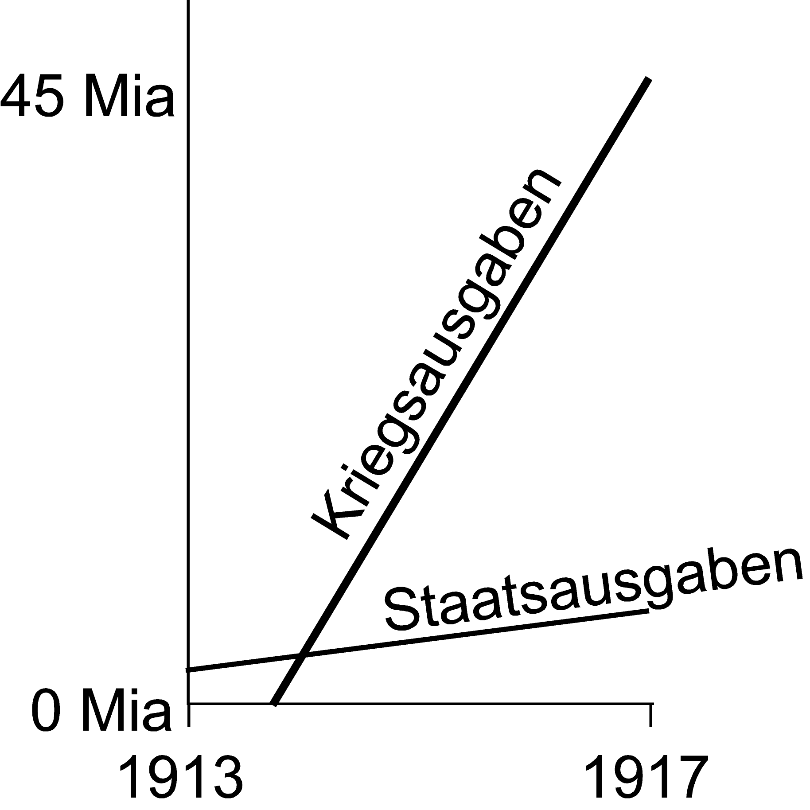

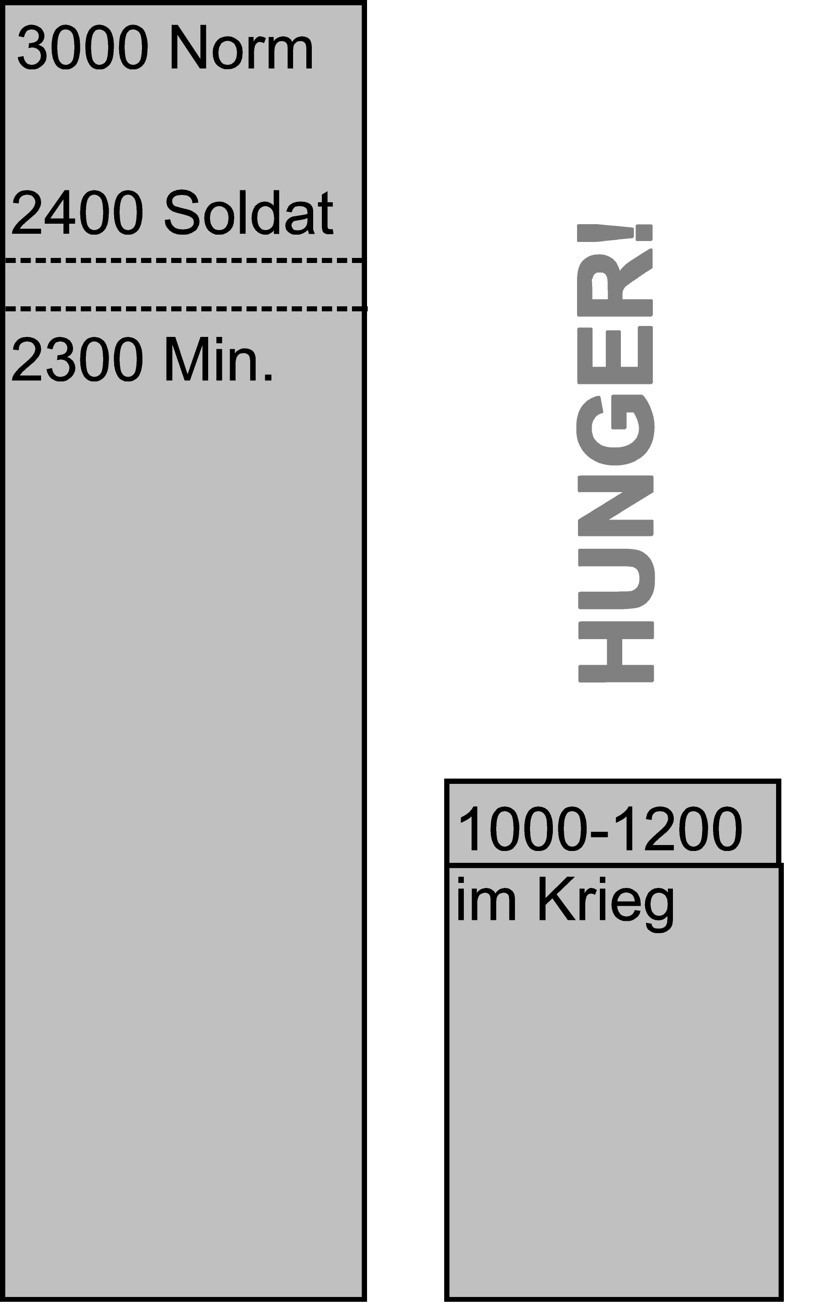

2.

Die SchülerInnen werden mit dieser Aufgabe darauf aufmerksam gemacht, dass unterschiedliche Aussagen mit verschiedenen Diagrammen illustriert werden müssen.

3. Der Staat kann die Ausgaben entweder decken, indem er die Steuern erhöht oder neue einführt. Das hat den Vorteil, dass er sich nicht verschuldet, aber den Nachteil, dass die Bevölkerung weniger Geld zur Verfügung hat und eine Missstimmung entstehen kann.

Oder der Staat kann Darlehen (Staatsanleihen) aufnehmen. Dann braucht er die Bevölkerung nicht zu belasten, weil nur diejenigen, die Geld haben, solche Anleihen kaufen («zeichnen»). Der grosse Nachteil besteht darin, dass die Darlehen zurückbezahlt werden müssen – es handelt sich also um einen Kredit an der Zukunft.

4. Im Deutschen Reich machte sich die Seeblockade durch Grossbritannien zusätzlich bemerkbar (🡪 siehe ‹Kriegsverlauf›). Nicht nur wurde weniger angebaut, es konnte auch bedeutend weniger importiert werden.

5. Die Frage ist vielleicht schon in der Begriffserklärung (Frage 1) beantwortet worden. Damit knappe Lebensmittel nicht im Preis stiegen und nur noch von den Reichen gekauft werden können, teilte der Staat durch die Rationierung jedem Menschen eine bestimmte Lebensmittelmenge zu, die er überhaupt kaufen konnte. Man musste also nicht nur bezahlen, sondern durch Lebensmittelmarken auch beweisen, dass man berechtigt war, diese Lebensmittel zu erwerben. Eine Lebensmittelkarte als Beispiel für das System in der Abbildung unten, verschiedene Beispiele auf der Website.

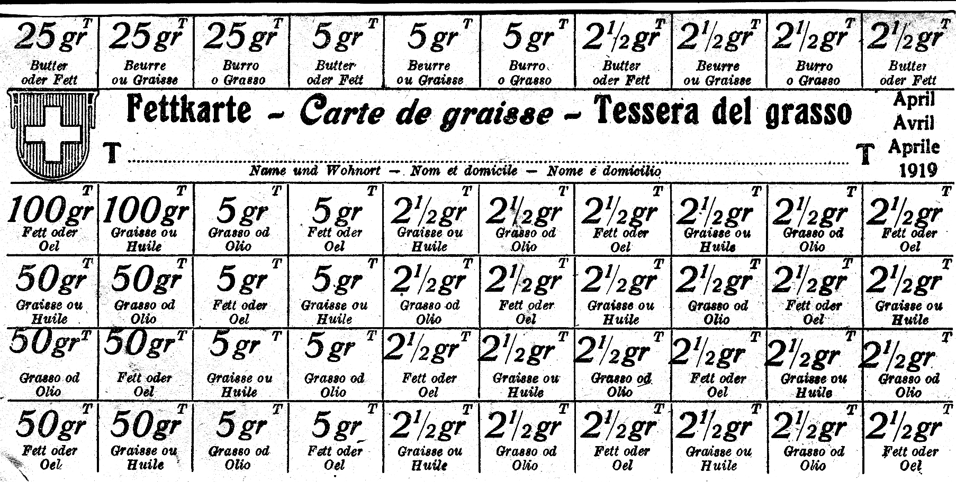

Lebensmittelkarte für den Bezug von Fett vom April 1919 in der Schweiz. Wie beim Geld konnte Fett in verschiedenen Mengen, bis auf 2.5 Gramm genau bezogen werden. (Eigentum von Olga Utz-Arni)

6. Seit etwa 1870, der Krise der Silberwährung, bis in die Zeit des Ersten Weltkrieges galt der Goldstandard (Goldwährung). Das heisst, das umlaufende Geld war im Prinzip gedeckt durch eine entsprechende Menge Gold im Besitz des Staates. Man hätte theoretisch jederzeit eine Geldnote oder Münze in die entsprechende Menge Gold eintauschen können (theoretisch – denn schon damals wäre nicht genügend Gold zur Verfügung gestanden). Alle Währungen auf der Basis des Goldstandards standen in einem fixen Wechselkurs zueinander.   
Der Bedarf an zusätzlichem Geld durch die enormen Kriegsausgaben zwang die meisten Staaten, mehr Geld zu drucken als Golddeckung vorhanden war, und damit vom Geldstandard abzukommen. Das ermöglichte ihnen aber auch, nahezu unabhängig von der wirtschaftlichen Leistungsfähigkeit beispielsweise aufzurüsten, wie es das nationalsozialistische Deutschland tat.

(1944 wurde auf der Konferenz von Bretton Woods wieder ein Standard eingeführt, nämlich die Nationalwährung der damals übermächtigen USA, der Dollar; für ihn garantierte die USA die Umwandelbarkeit (Konvertibilität) in Gold – bis 1973, als sie darauf verzichten musste. Seitdem gilt das ‹Floating› der Währungen.)

Quellen aus:

Zentner Christian: Illustrierte Geschichte des Ersten Weltkriegs. München 1980. 295, 297

<https://www.dhm.de/lemo/>